دليل استخدام منصة خلصني / Khalasni
دليل تشغيلي مبسط للمستخدم، مزود الخدمة، ومدير النظام
هذا الدليل مبني على لقطات الشاشة المرفقة من نسخة التطوير المحلية، ويشرح مسار استخدام الموقع وصفحات الإدارة الرئيسية بطريقة عملية قابلة للتسليم للعميل أو فريق التطوير.
النطاق: الواجهة العامة، تسجيل الدخول، تتبع الطلب، لوحة الإدارة، إدارة الطلبات، الخدمات، المزودين، التقارير، الإشعارات، وسجل التدقيق.

1. نظرة عامة على النظام
منصة خلصني هي منصة أردنية لإدارة طلبات الخدمات الحكومية والإدارية. الهدف العملي من النظام هو تحويل رحلة الخدمة إلى مسار واضح: اختيار الخدمة، رفع الوثائق، إنشاء الطلب، متابعة التنفيذ، وإظهار النتيجة عند اكتمالها.

الأدوار الرئيسية
الوصف | الدور
يتصفح الخدمات، يقرأ الأسئلة الشائعة، ويتابع الطلب عند امتلاك رقم الطلب ورقم الهاتف. | الزائر
ينشئ طلب خدمة، يرفع الوثائق المطلوبة، ويتابع حالة الطلب. | العميل
ينفذ الطلبات المسندة إليه ويحدث حالة التنفيذ حسب الصلاحيات المحددة. | مزود الخدمة
يدير الطلبات والخدمات والمزودين، ويراجع التقارير والإشعارات وسجل التدقيق. | مدير النظام

مسار العمل المختصر
- يفتح المستخدم الصفحة الرئيسية أو دليل الخدمات.
- يختار الخدمة المناسبة ويقرأ المتطلبات والسعر والمدة المتوقعة.
- ينشئ طلباً ويرفع الوثائق المطلوبة.
- يتابع الطلب من لوحة العميل أو من صفحة تتبع الطلب باستخدام رقم الطلب ورقم الهاتف.
- يدير المدير الطلب من لوحة الإدارة ويراجع السجلات والتقارير.

2. دليل الواجهة العامة

2.1 الصفحة الرئيسية
تعرض الصفحة الرئيسية فكرة المنصة ورسالة القيمة: اختيار الخدمة، رفع الوثائق، متابعة التنفيذ، واستلام النتيجة. تظهر أيضاً أزرار البدء وتتبع الطلب وبطاقات مختصرة لأهم مزايا المنصة.
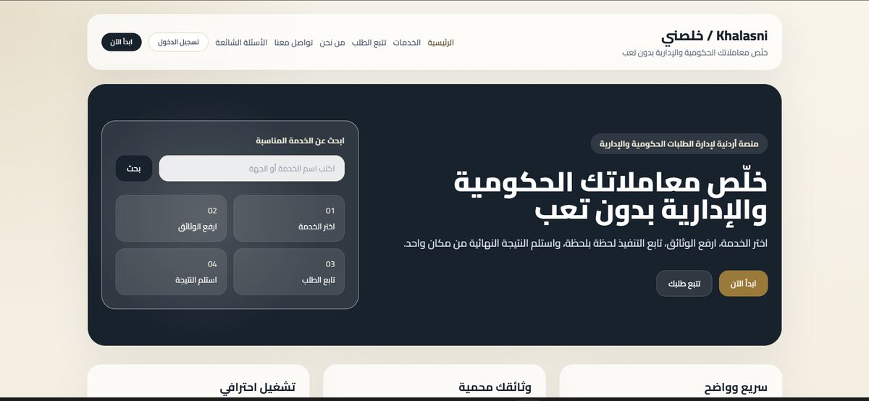
شكل 1: الصفحة الرئيسية

2.2 قسم الخدمات المميزة في الصفحة الرئيسية
يعرض الخدمات الأكثر طلباً مثل شهادة عدم محكومية وتجديد جواز السفر، مع مدة التنفيذ والسعر وزر عرض التفاصيل.
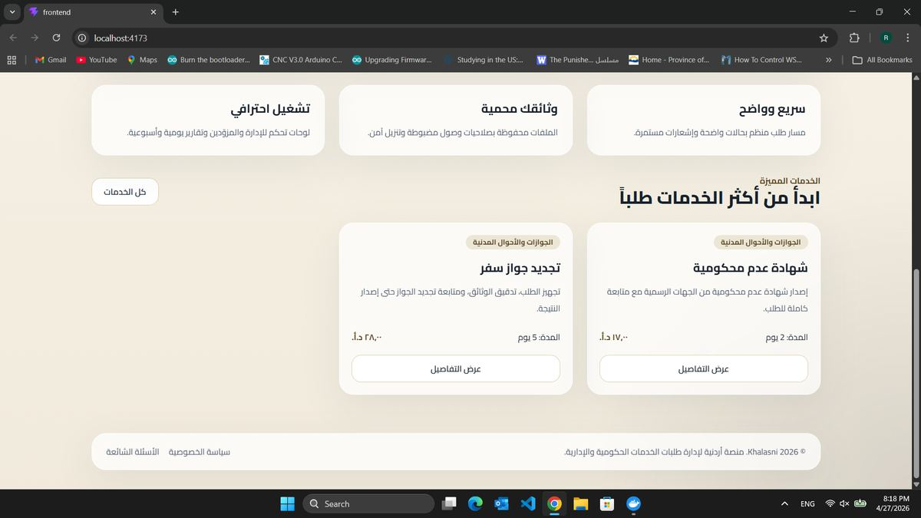
شكل 2: قسم الخدمات المميزة في الصفحة الرئيسية

2.3 دليل الخدمات
صفحة البحث عن الخدمات وتصفية النتائج حسب التصنيف. الهدف منها مساعدة المستخدم على اختيار الخدمة المناسبة قبل إنشاء الطلب.
- استخدم مربع البحث للعثور على خدمة بالاسم أو الوصف.
- استخدم قائمة التصنيفات لتقليل النتائج المعروضة.
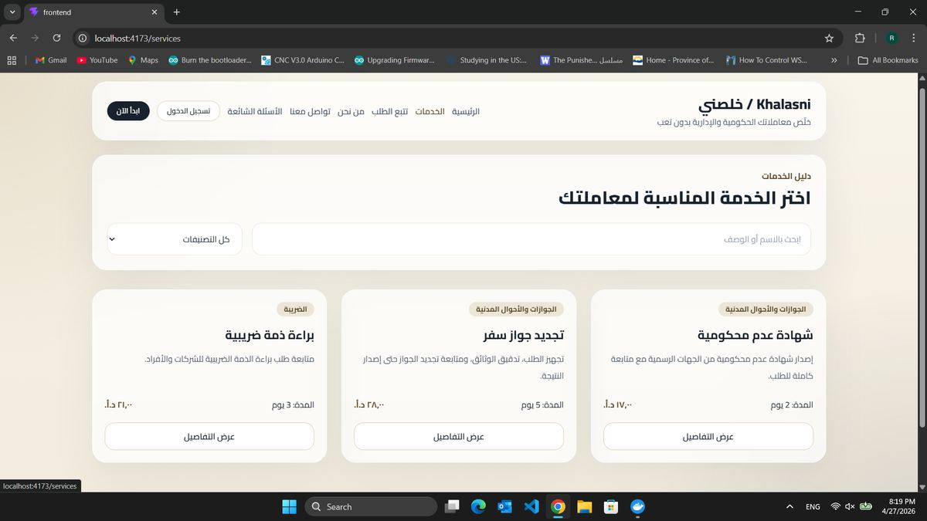
شكل 3: دليل الخدمات

2.4 تتبع الطلب
نموذج يطلب رقم الطلب ورقم الهاتف لعرض حالة الطلب والجدول الزمني والوثائق النهائية عند توفرها.
- أدخل رقم الطلب كما يظهر في النظام، مثل KH-2026-000001.
- أدخل رقم الهاتف المرتبط بالطلب، ثم اضغط عرض الحالة.
- يجب إظهار رسالة واضحة عند عدم تطابق البيانات أو عدم وجود الطلب.
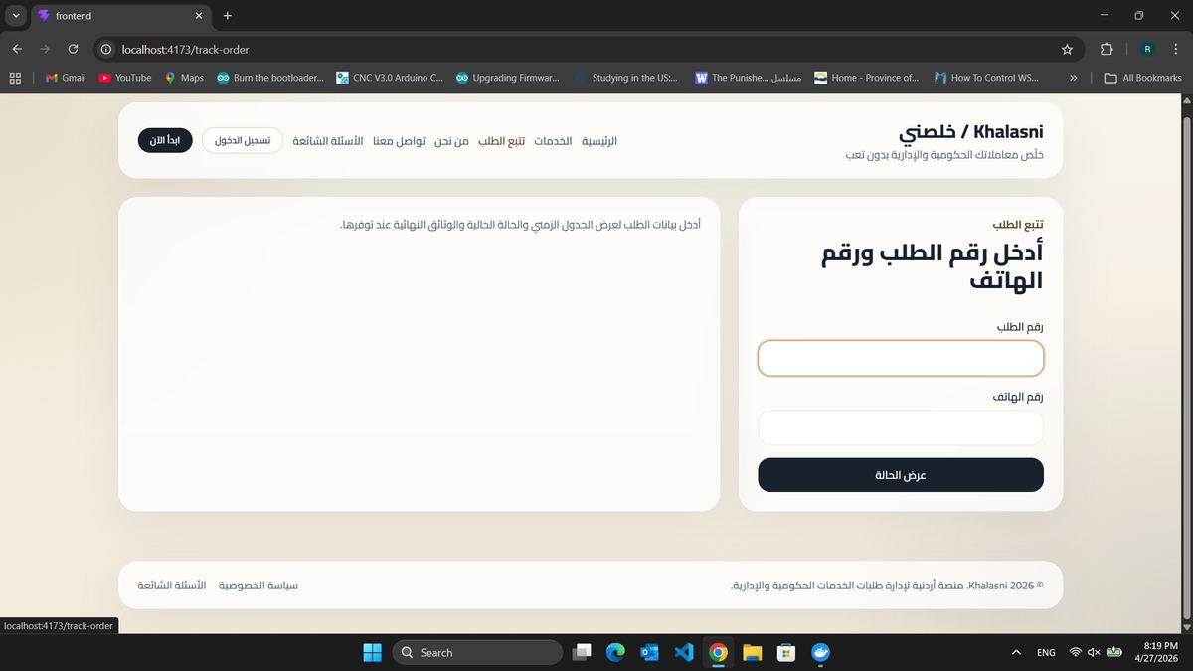
شكل 4: تتبع الطلب

2.5 من نحن
صفحة تعريفية مختصرة تشرح مهمة خلصني في تبسيط رحلة المعاملات الحكومية والإدارية وتقليل الوقت والاحتكاك والتشتت بين المنصات.
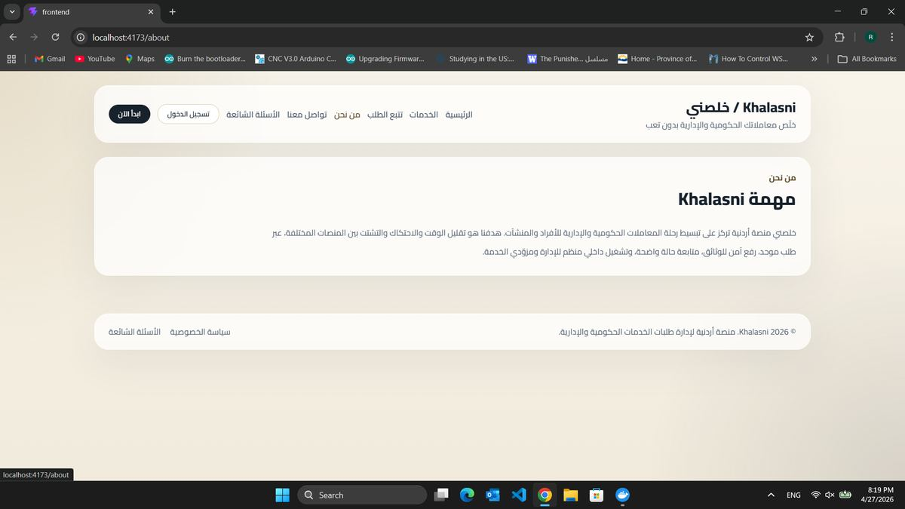
شكل 5: من نحن

2.6 تواصل معنا
نموذج لاستقبال استفسارات المستخدمين. يحتوي على الاسم، الهاتف، البريد الإلكتروني، والرسالة.
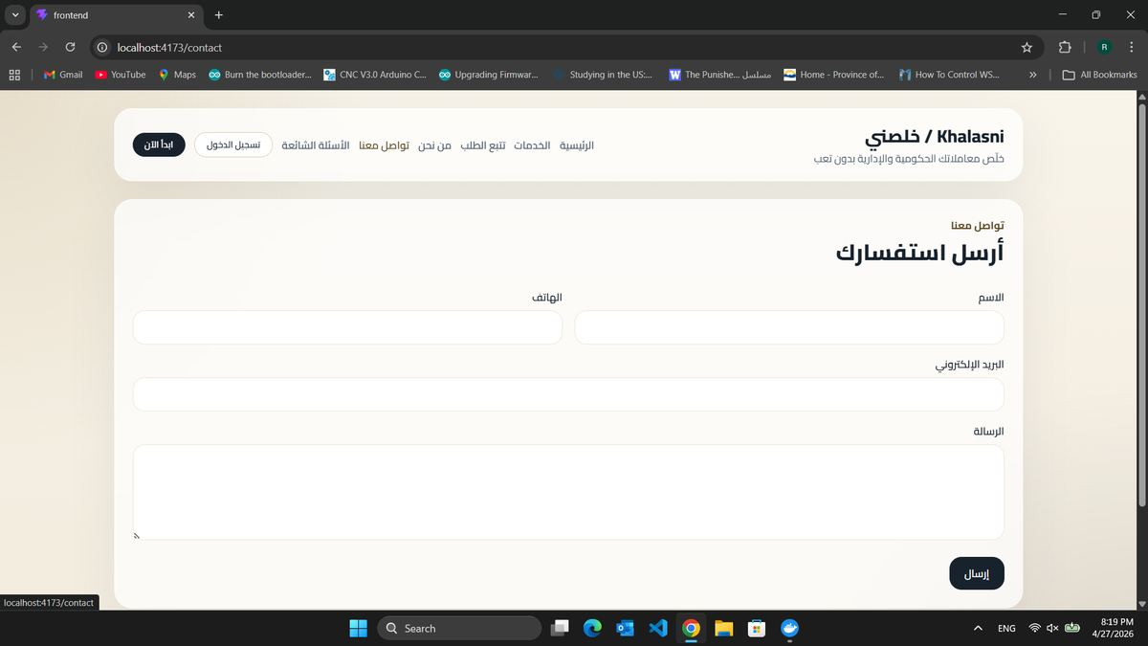
شكل 6: تواصل معنا

2.7 الأسئلة الشائعة
صفحة إجابات سريعة قبل البدء، مثل الحاجة لزيارة الجهة الحكومية، معرفة الوثائق المطلوبة، وطريقة تتبع الطلب.
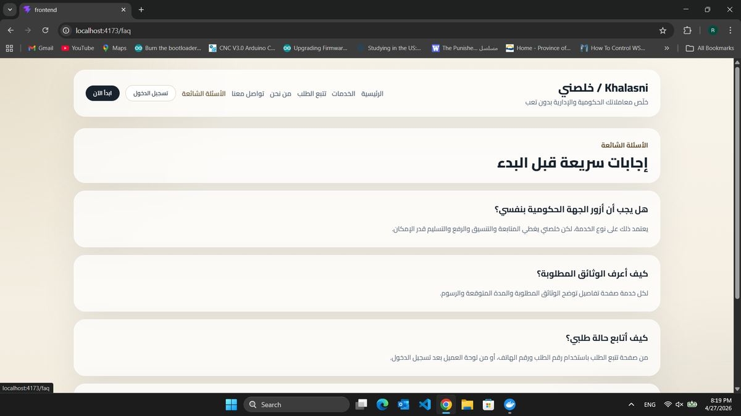
شكل 7: الأسئلة الشائعة

2.8 تسجيل الدخول
صفحة دخول المستخدمين إلى لوحة التحكم. تعرض حسابات تجريبية للمدير والعميل والمزود لأغراض الاختبار المحلي.
- استخدم حساب المدير للوصول إلى لوحة الإدارة أثناء الاختبار المحلي.
- في النسخة الإنتاجية يجب إخفاء الحسابات التجريبية من صفحة الدخول.
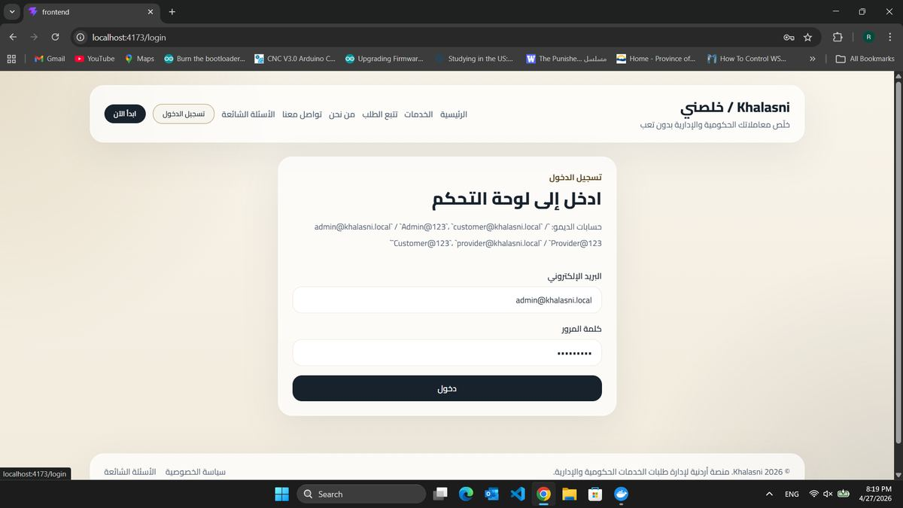
شكل 8: تسجيل الدخول

3. دليل لوحة الإدارة
لوحة الإدارة مخصصة للمستخدمين أصحاب الصلاحية الإدارية. من خلالها تتم متابعة مؤشرات التشغيل اليومية وإدارة الطلبات والخدمات والمزودين والتقارير والإشعارات وسجل التدقيق.

3.1 لوحة الإدارة - نظرة عامة
تعرض مؤشرات تشغيلية مثل طلبات اليوم، قيد التنفيذ، بانتظار العميل، مكتمل هذا الأسبوع، تقدير الإيراد، وطلبات متأخرة، إضافة إلى رسوم بيانية للطلبات حسب الحالة والخدمات الأكثر طلباً.
- راجع مؤشرات اليوم قبل العمل على الطلبات.
- استخدم الرسوم البيانية لمعرفة أكثر الخدمات طلباً وحالات الطلبات.
- راقب الطلبات المتأخرة لأنها تحتاج إلى تدخل تشغيلي.
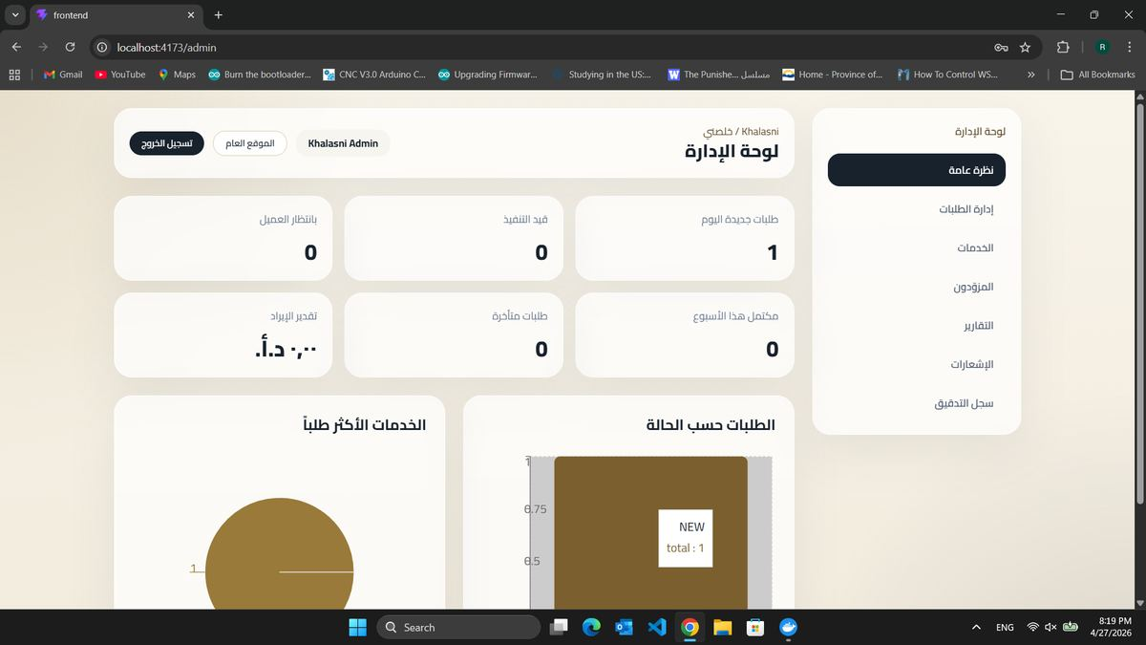
شكل 9: لوحة الإدارة - نظرة عامة

3.2 لوحة الإدارة - إدارة الطلبات
تعرض الطلبات مع رقم الطلب، العميل، الخدمة، الحالة، المزود، الأولوية، تاريخ الإنشاء، وزر التفاصيل.
- افتح التفاصيل لمراجعة الوثائق وحالة الطلب.
- عيّن مزود خدمة مناسب عند وجود طلب غير معين.
- حدّث الحالة حسب سير العمل: جديد، قيد التنفيذ، بانتظار العميل، مكتمل، أو ملغي حسب تصميم النظام.
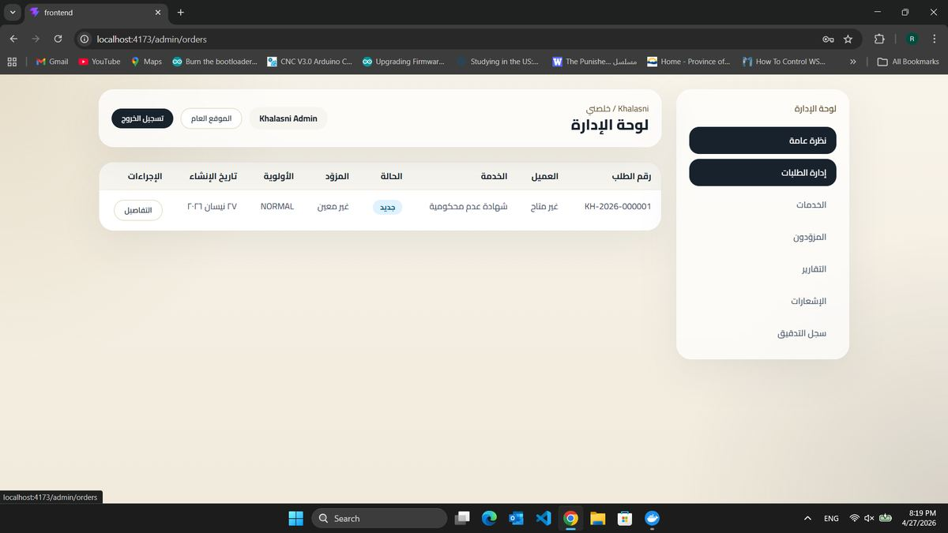
شكل 10: لوحة الإدارة - إدارة الطلبات

3.3 لوحة الإدارة - إدارة الخدمات
تستخدم لإدارة الخدمات المتاحة في المنصة. يمكن إدخال اسم الخدمة، السعر، والوثائق المطلوبة، مع جدول يعرض التصنيف والمدة والرسوم الحكومية.
- أدخل اسم الخدمة وسعر الخدمة والوثائق المطلوبة بشكل واضح.
- حافظ على فصل السعر عن الرسوم الحكومية حتى تكون التقارير المالية دقيقة.
- راجع المدة المتوقعة لكل خدمة لأنها تظهر للمستخدم النهائي.
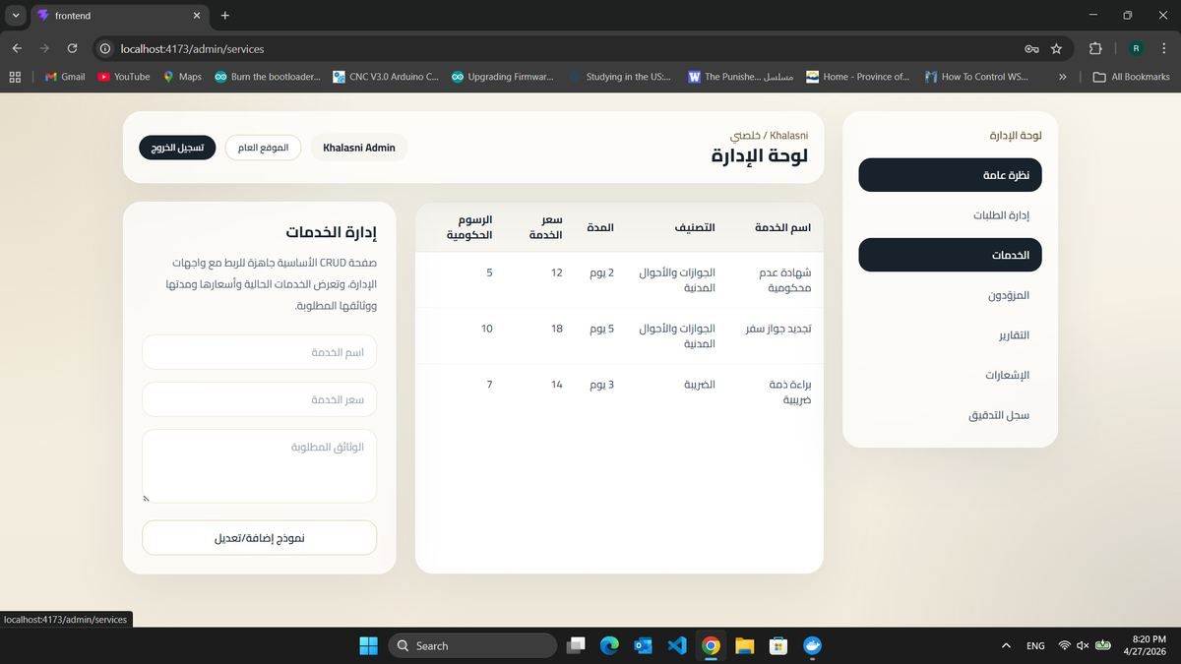
شكل 11: لوحة الإدارة - إدارة الخدمات

3.4 لوحة الإدارة - المزودون
تعرض مزودي الخدمة، نوع المزود، التخصصات، المدينة، التقييم، وعدد الطلبات المكتملة.
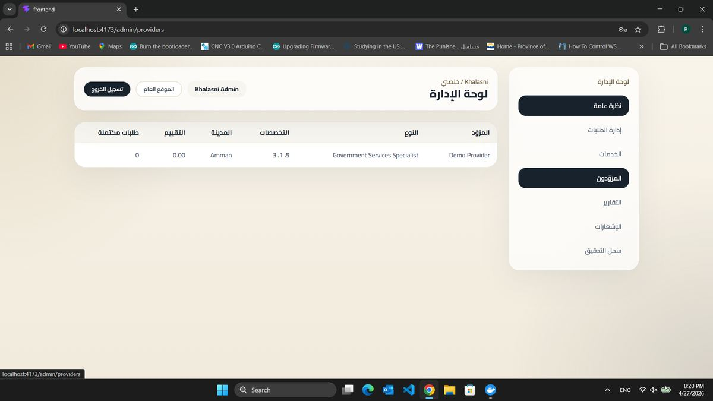
شكل 12: لوحة الإدارة - المزودون

3.5 لوحة الإدارة - التقارير
تعرض ملخص الإيراد، عدد الطلبات المكتملة اليوم، تقرير اليوم، وتوزيع الطلبات حسب الخدمة. كما تعرض رسالة عند عدم توفر بيانات أداء للمزودين.
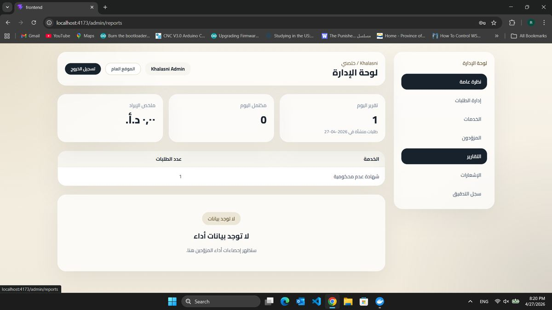
شكل 13: لوحة الإدارة - التقارير

3.6 لوحة الإدارة - الإشعارات
تعرض الإشعارات المرسلة، عنوان الإشعار، المستخدم، رقم الطلب، الحالة، والوقت.
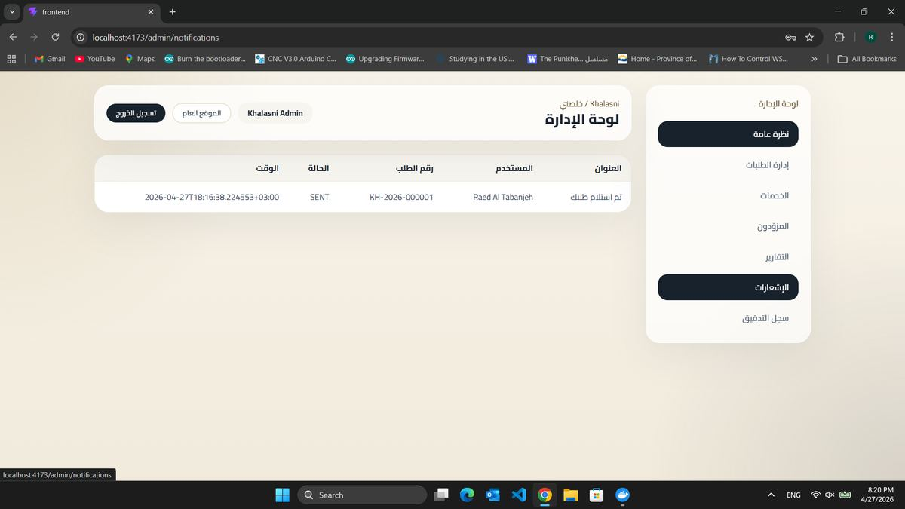
شكل 14: لوحة الإدارة - الإشعارات

3.7 لوحة الإدارة - سجل التدقيق
يعرض سجل الأنشطة الإدارية مثل إنشاء الطلبات، المستخدم المنفذ، نوع الكيان، المعرّف، عنوان IP، والتوقيت.
- استخدم السجل لمراجعة من قام بإنشاء أو تعديل كيان داخل النظام.
- احتفظ بعنوان IP والتوقيت ونوع الإجراء لأغراض المساءلة والتشخيص.
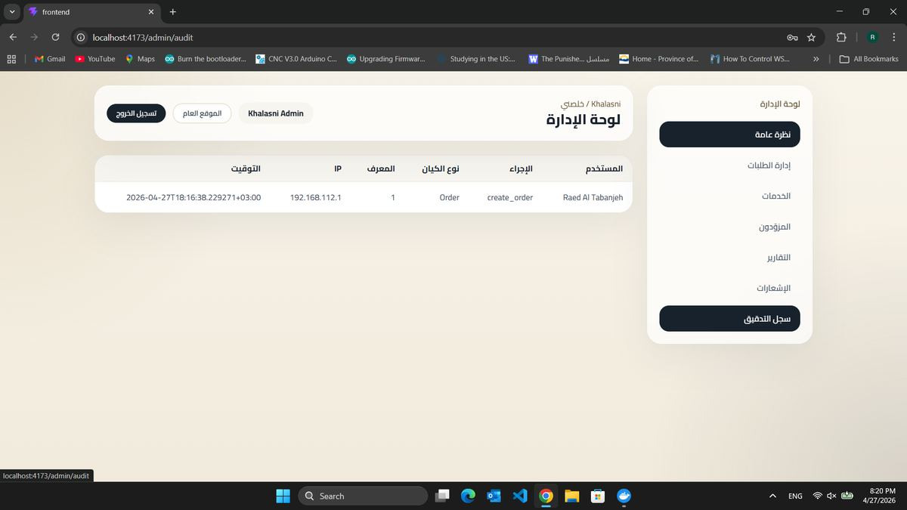
شكل 15: لوحة الإدارة - سجل التدقيق

4. توصيات تشغيلية قبل التسليم
- إخفاء الحسابات التجريبية من صفحة تسجيل الدخول في بيئة الإنتاج.
- تفعيل التحقق من صلاحيات الوصول لكل صفحة إدارية، وعدم الاعتماد على الواجهة فقط لإخفاء الروابط.
- إضافة رسائل خطأ واضحة لنماذج تسجيل الدخول، تتبع الطلب، تواصل معنا، وإدارة الخدمات.
- توحيد تنسيق التاريخ والوقت في جميع الجداول، ويفضل عرضه بصيغة مفهومة للمستخدم العربي مع الاحتفاظ بالقيمة الأصلية في قاعدة البيانات.
- تفعيل سجل تدقيق لكل عمليات الإنشاء والتعديل والحذف وتغيير الحالة.
- اختبار التصميم على شاشة الهاتف، الجهاز اللوحي، وسطح المكتب قبل التسليم.
- إضافة حالات فارغة واضحة للجداول التي لا تحتوي بيانات، مثل تقارير المزودين أو الإشعارات.
- ربط رفع الوثائق بقواعد تحقق: نوع الملف، الحجم الأقصى، عدد الملفات، وحالة المراجعة.
- تحديد دورة حياة الطلب بشكل رسمي داخل النظام حتى لا تصبح الحالات عشوائية أو غير قابلة للتتبع.

5. قائمة اختبار قبول مختصرة
معيار القبول | الصفحة / الوحدة | رقم
تظهر الرسالة الرئيسية وأزرار البدء وتتبع الطلب والخدمات المميزة دون أخطاء. | الصفحة الرئيسية | 1
البحث والتصفية يعملان، وتفاصيل الخدمة تظهر السعر والمدة والوثائق المطلوبة. | الخدمات | 2
لا تظهر بيانات الطلب إلا عند إدخال رقم طلب ورقم هاتف صحيحين. | تتبع الطلب | 3
كل دور يدخل إلى المساحة المناسبة له فقط. | تسجيل الدخول | 4
يمكن عرض الطلبات وتحديث الحالة وتعيين مزود الخدمة حسب الصلاحيات. | إدارة الطلبات | 5
يمكن إضافة أو تعديل خدمة مع حفظ السعر والمدة والوثائق المطلوبة. | إدارة الخدمات | 6
الأرقام متطابقة مع بيانات الطلبات الفعلية في قاعدة البيانات. | التقارير | 7
يتم تسجيل الإشعار المرتبط بالطلب وحالته وتوقيته. | الإشعارات | 8
أي عملية مهمة تظهر مع المستخدم، الإجراء، الكيان، IP، والتوقيت. | سجل التدقيق | 9

